

**МИНОБРНАУКИ РОССИИ**

**федеральное государственное бюджетное образовательное учреждение**

**высшего образования**

**«Московский государственный технологический университет «СТАНКИН»**

**(ФГБОУ ВО «МГТУ «СТАНКИН»)**

|  |  |
| --- | --- |
| **ИНСТИТУТ**  информационных систем  и технологий | **Кафедра**  информационных систем |

**КУРСОВОЙ ПРОЕКТ**

по дисциплине «**Проектирование информационных систем**»

на тему: Проектирование системы покупки билетов в театр.

Направление **09.03.02 Информационные системы и технологии**

|  |  |
| --- | --- |
| Студент  группы ИДБ-15-12 | ______________ **Тупикова А.О.**  подпись |
| Руководитель  ст. преподаватель | ______________ **Овчинников П.Е.**  подпись |

# Оглавление

Введение 3

Глава 1. Функциональная модель (IDEF0) 4

Глава 2. Модель потоков данных (DFD) 7

Глава 3. Диаграммы классов (ERD) 12

Заключение 13

# Введение

Система покупки билетов в театр предназначена для покупки билетов в театр онлайн, минуя очереди в кассу и звонки в театр для бронирования.

Программное обеспечение системы состоит из страницы в сети «интернет», базы данных и сервиса приема платежей, и предназначено для решения следующих задач:

1. Подбора билетов – конкретного представления, времени и места;
2. Выполнения процессов бронирования и покупки билетов;
3. Выдачи билетов покупателю в виде pdf-файлов.

Объектом исследования является процесс покупки билета.

Исследования выполняются путем построения следующих моделей:

1. функциональной (IDEF0);
2. потоков данных (DFD);
3. реляционной базы данных (ERD).

Функциональная модель разрабатывается для точки зрения покупателя.

Целью моделирования является визуализация процесса покупки билета в театр.

# Глава 1. Функциональная модель (IDEF0)

Внешними входными информационными потоками процесса являются:

1. Пожелания покупателя.

Внешними выходными информационными потоками процесса являются:

1. Билет в театр.

Внешними управляющими потоками процесса являются:

1. Расписание выступлений.
2. Схема зала.
3. Правила театра о купле-продаже билетов.
4. ФЗ РФ от 07.02.92 №2300-1.

Основными механизмами процесса являются:

1. Покупатель.
2. Система покупки билетов.

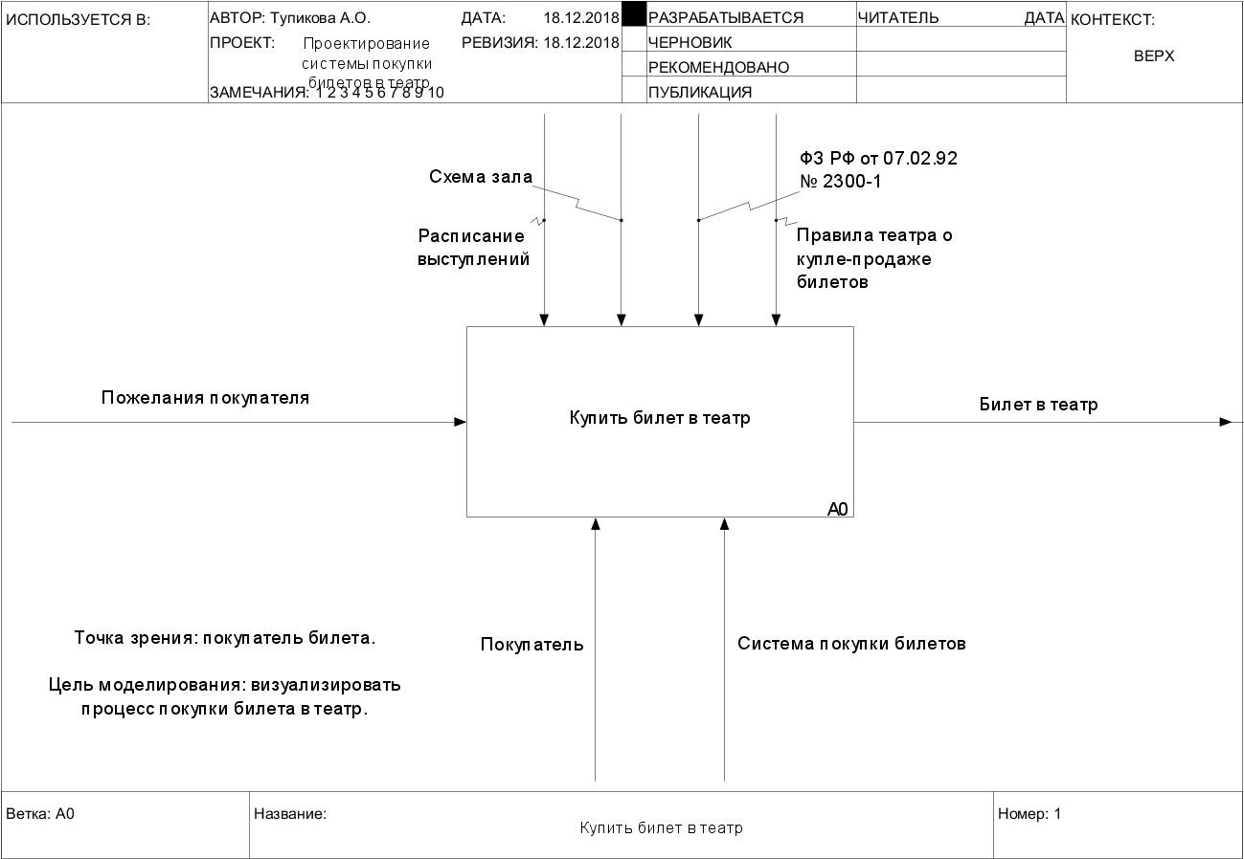

Рис. 1.1. Купить билет в театр

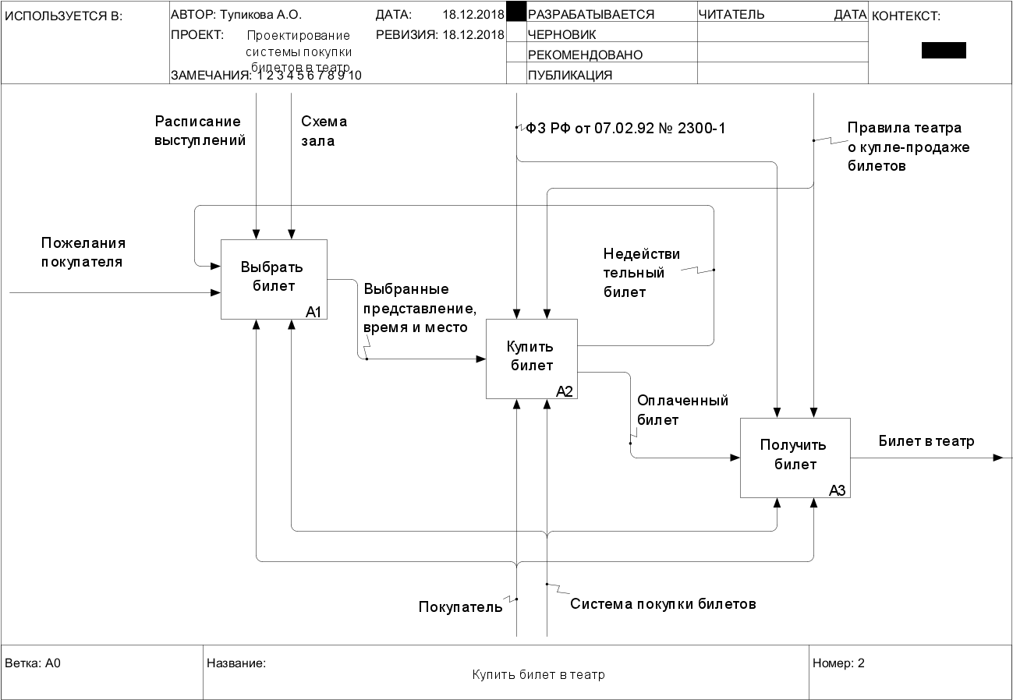

Рис. 1.2. Купить билет в театр

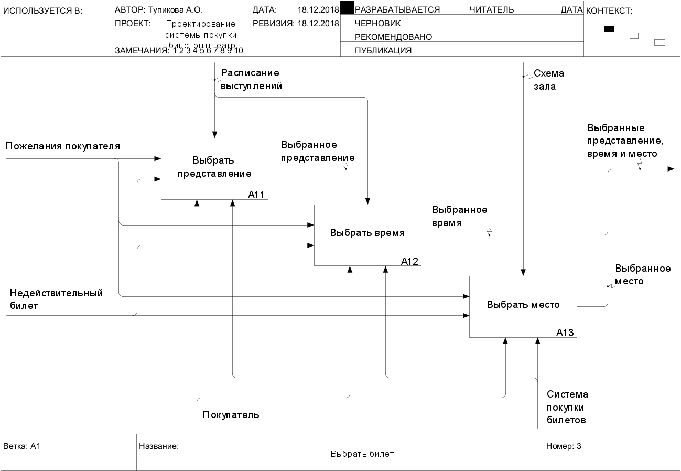

Рис. 1.3. Выбрать билет

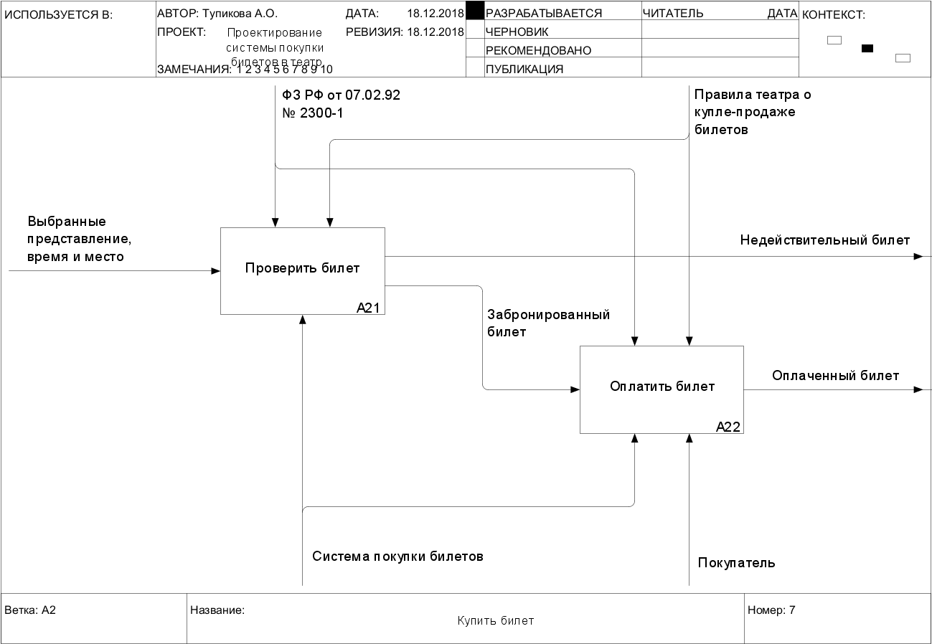

Рис. 1.4. Купить билет

# Глава 2. Модель потоков данных (DFD)

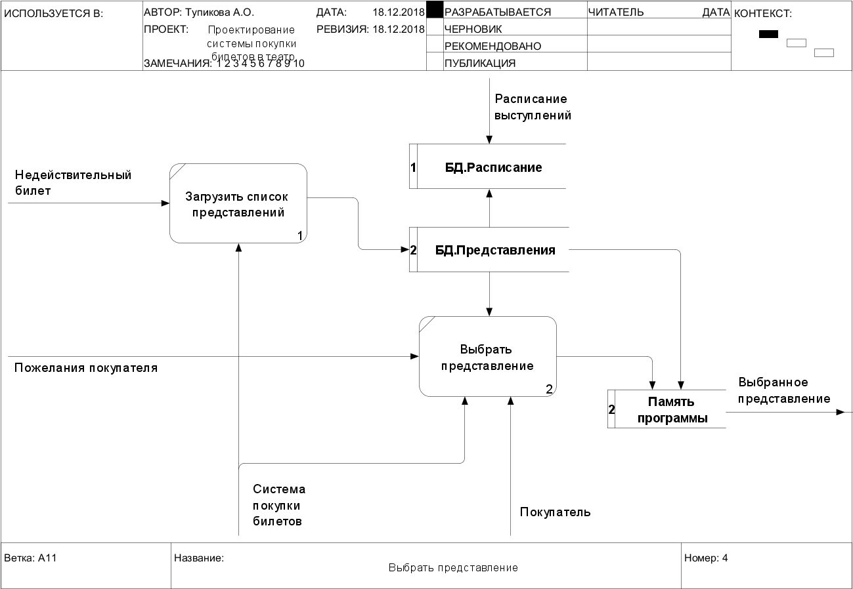

Рис. 2.1. Выбрать представление

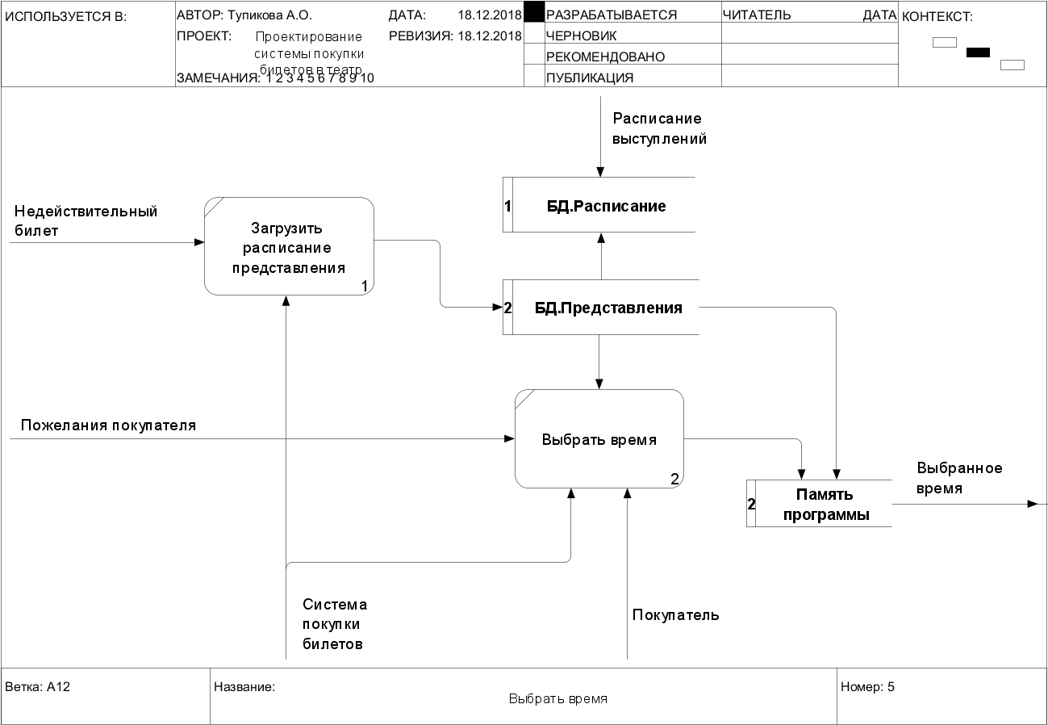

Рис. 2.2. Выбрать предмет

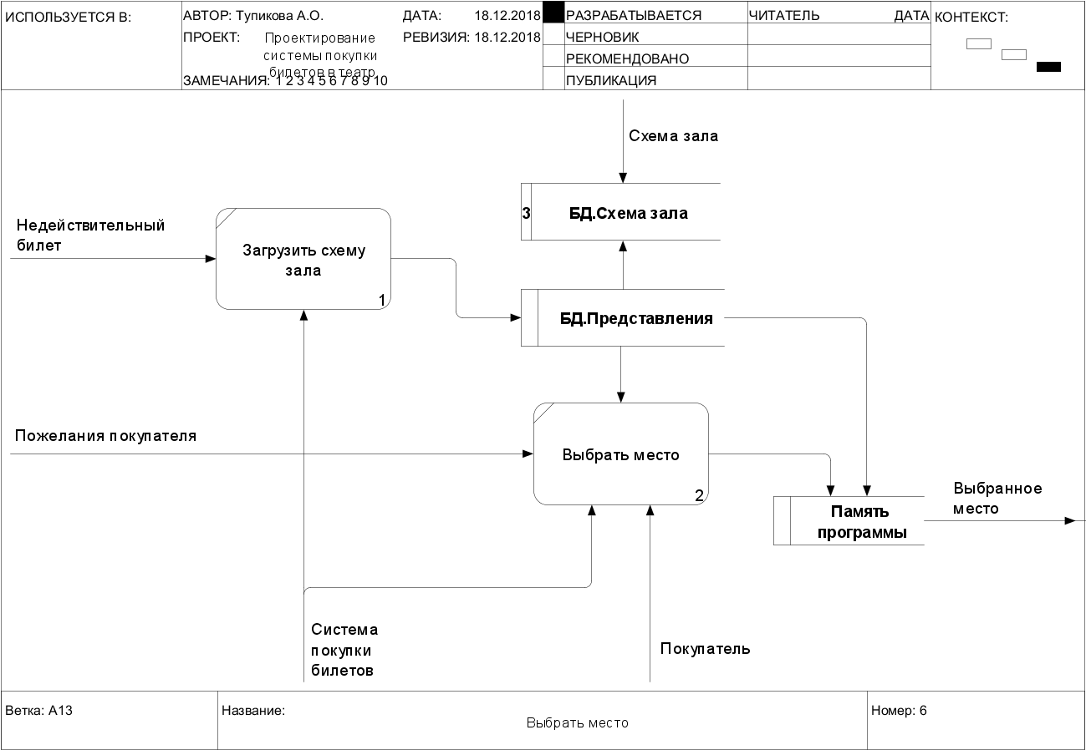

Рис. 2.3. Выбрать место

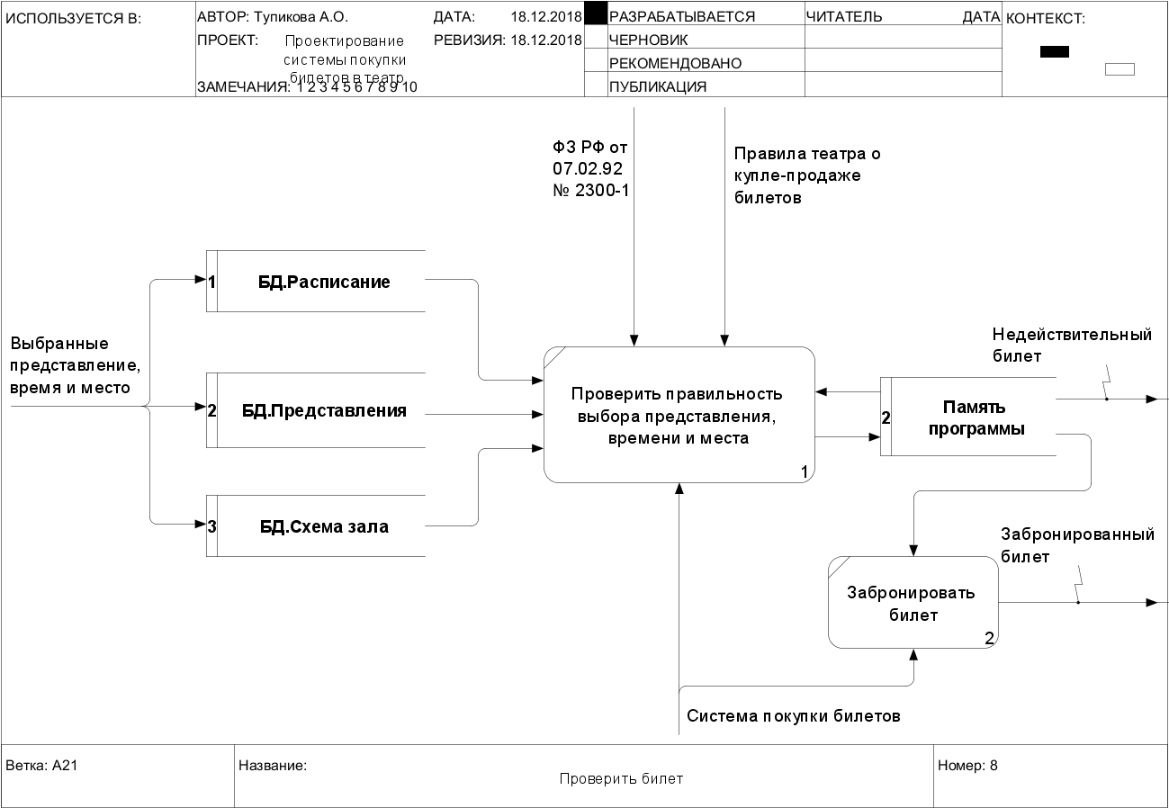

Рис. 2.4. Проверить билет

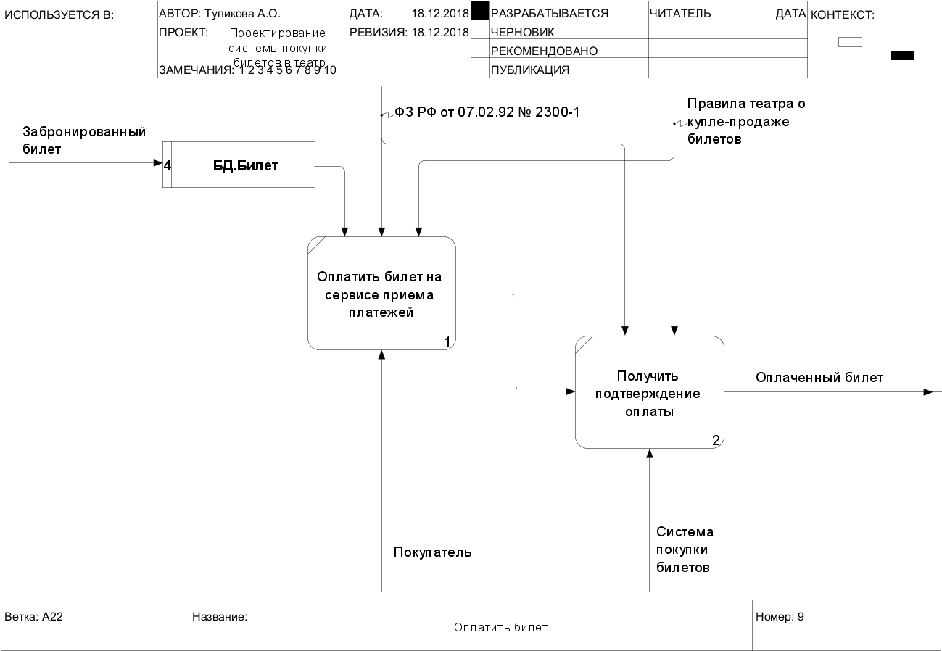

Рис. 2.5. Оплатить билет

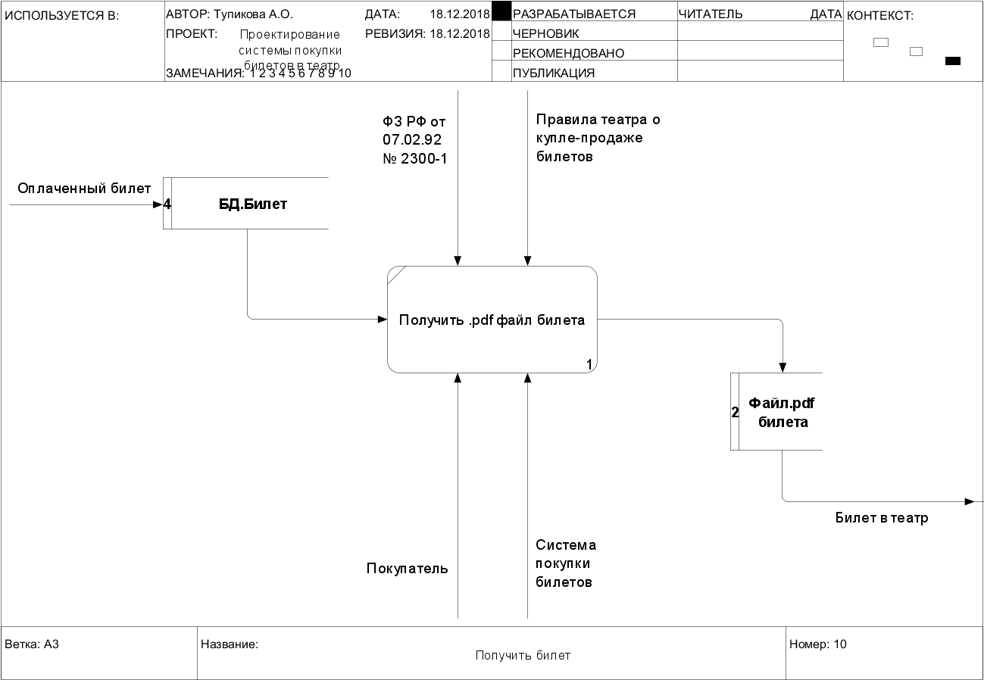

Рис. 2.6. Получить билет

### Определение числовых показателей для цели потенциального проекта автоматизации

Проектируемая система следует паттерну «автоматизация снижает время обслуживания (ожидания).

Данный паттерн прямо следует из понятия "мура" (неравномерность) и связан, как правило, с совершенствованием процессов диспетчерского управления, т.е. с качеством распределения потоков поступающих заданий на выполнение определенных операций по исполнителям.

Система покупки билетов позволяет покупателю в комфортной обстановке подумать, выбрать билет, оплатить его на сайте сервиса приема платежей и получить билет pdf-файлом, чтобы распечатать его или просто сохранить на телефон, и все это без участия продавца билетов, поэтому время обслуживания в данной системе минимально.

Таблица 2.1.

Сравнение времени покупки билета

|  |  |  |
| --- | --- | --- |
|  | **В театре** | **С помощью билета** |
| **Выбор билета** | Затрачивается время на обработки информации кассиром (минимум 30 сек). | Система мгновенно реагирует (максимум 5 сек). |
| **Оплата билета** | Наличный расчет занимает в среднем 1 минуту с учетом вытаскивания денег из кошелька, расчета и отдачи сдачи.  Безналичный расчет занимает в среднем 20 секунд. | На сервисе приема платежей оплата безналичным расчетом может происходить максимум за 20 секунд, с учетом того, что пользователь зарегистрируется и сервис запомнит реквизиты его банковской карточки. |

### Определение числовых показателей для трудозатрат на разработку программных средств

Таблица 2.2.

Определение числа и сложности функциональных точек для модулей и хранилищ

|  |  |  |  |  |
| --- | --- | --- | --- | --- |
| Номер | Наименование | Форм | Данных | UFP |
| A0 | Купить билет в театр |  |  |  |
| A1 | Выбрать билет | 3 | 4 | 40 |
| A2 | Купить билет | 1 | 5 | 39 |
| A3 | Получить билет | 1 | 1 | 11 |
|  |  |  |  | 90 |

Таблица 2.3.

Расчет сложности разработки методом FPA/IFPUG.

|  |  |
| --- | --- |
| VAF: | 0,99 |
| UFP: | 90 |
| DFP: | 89 |
| SLOC: | 4455 |
| KLOC: | 4 |

Таблица 2.4.

Расчет трудозатрат на разработку «с нуля» методом COCOMO II.

|  |  |
| --- | --- |
| SF: | 23,95 |
| E: | 1,15 |
| EM: | 1,96 |
| PM: | 32 ч/мес |
| TDEV: | 10 мес |

# Глава 3. Диаграммы классов (ERD)

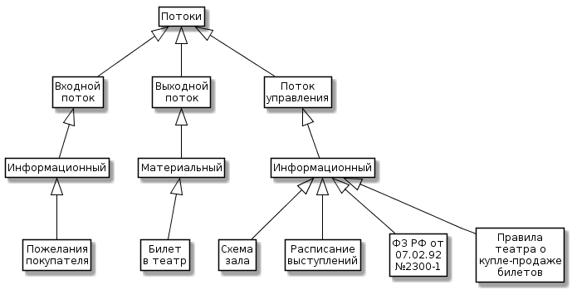

Рис. 3.1. Диаграмма потоков

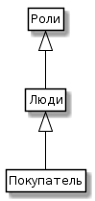

Рис. 3.2. Диаграмма ролей

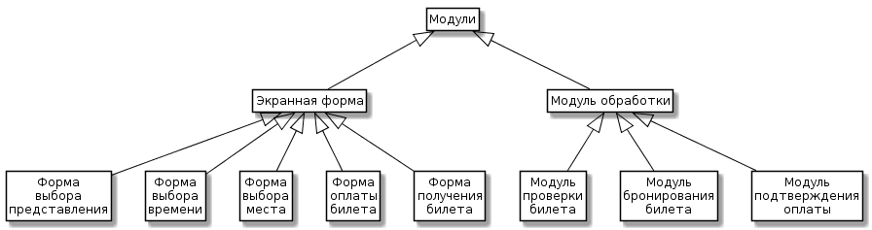

Рис. 3.3. Диаграмма модулей

# Заключение

В ходе данной работы был исследован процесс покупки билета в театр путем выполнения функционального моделирования системы, а также построения модели потоков данных и диаграммы классов.

Определены показатели для поставленной цели моделирования и для цели потенциального проекта автоматизации, сделан вывод о том, что автоматизация уменьшает время обслуживания в среднем с 3 минут до 30 секунд.

Были определены числовые показатели для трудозатрат на разработку программных средств, а именно: определены число и сложность функциональных точек для модулей и хранилищ, рассчитана сложность разработки методом FPA/IFPUG, рассчитаны трудозатраты на разработку «с нуля» методом COCOMO II.